Министерство образования Республики Беларусь

Учреждение образования

БЕЛОРУССКИЙ ГОСУДАРСТВЕННЫЙ УНИВЕРСИТЕТ ИНФОРМАТИКИ И РАДИОЭЛЕКТРОНИКИ

Факультет инфокоммуникаций

Кафедра защиты информации

Лабораторная работа №5

«Аутентификация по отпечатку пальца»

Проверил: Выполнили:

Лобунов В. В. Савченко Е.А.

Савич О.А.

Минск 2021

**Цель:** Изучить основные методы аутентификации по отпечатку пальца и принципы функционирования таких систем.

Таблица 1 – Результаты верификации отпечатков пальцев

|  |  |  |  |  |  |
| --- | --- | --- | --- | --- | --- |
|  | 1 | 2 | 3 | 4 | 5 |
| 1 | 322 | 102 | 96 | 150 | 3 |
| 2 | 94 | 276 | 120 | 128 | 4 |
| 3 | 79 | 117 | 424 | 136 | 7 |
| 4 | 142 | 128 | 139 | 406 | 2 |
| 5 | 3 | 4 | 7 | 1 | 284 |

Таблица 2 – Результаты идентификации отпечатков пальцев

|  |  |  |  |  |  |
| --- | --- | --- | --- | --- | --- |
|  | 1 | 2 | 3 | 4 | 5 |
| 1 | 322 | – | – | – | 284 |
| 2 | 322 | – | – | – | 284 |
| 3 | 322 | – | – | – | 284 |
| 4 | 322 | – | – | – | 284 |
| 5 | 322 | – | – | – | 284 |

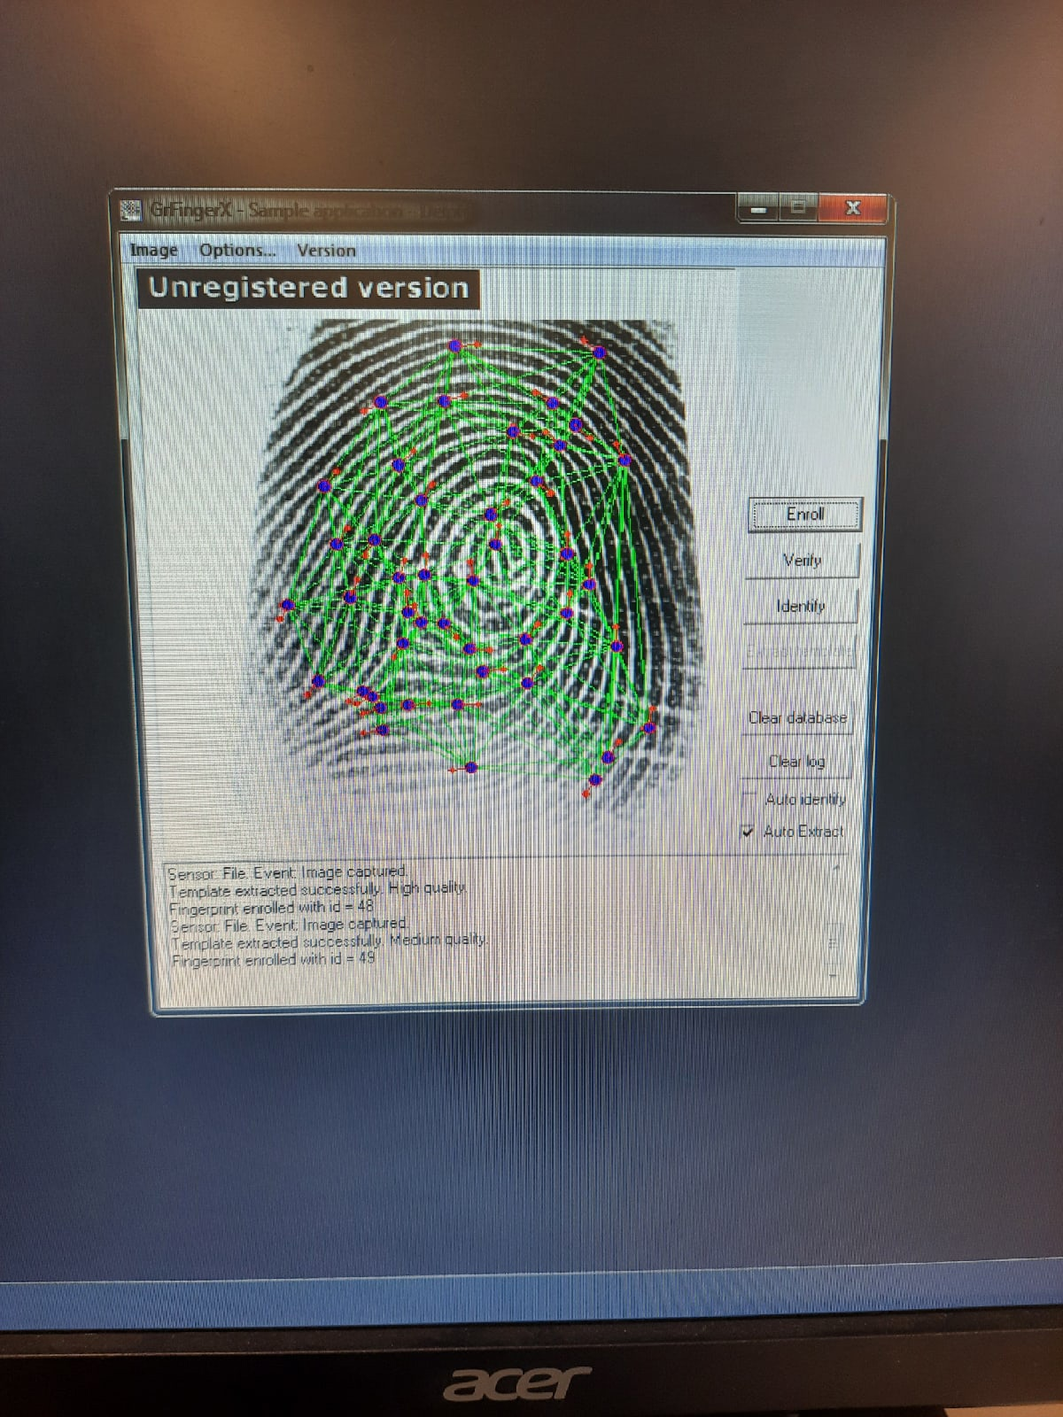 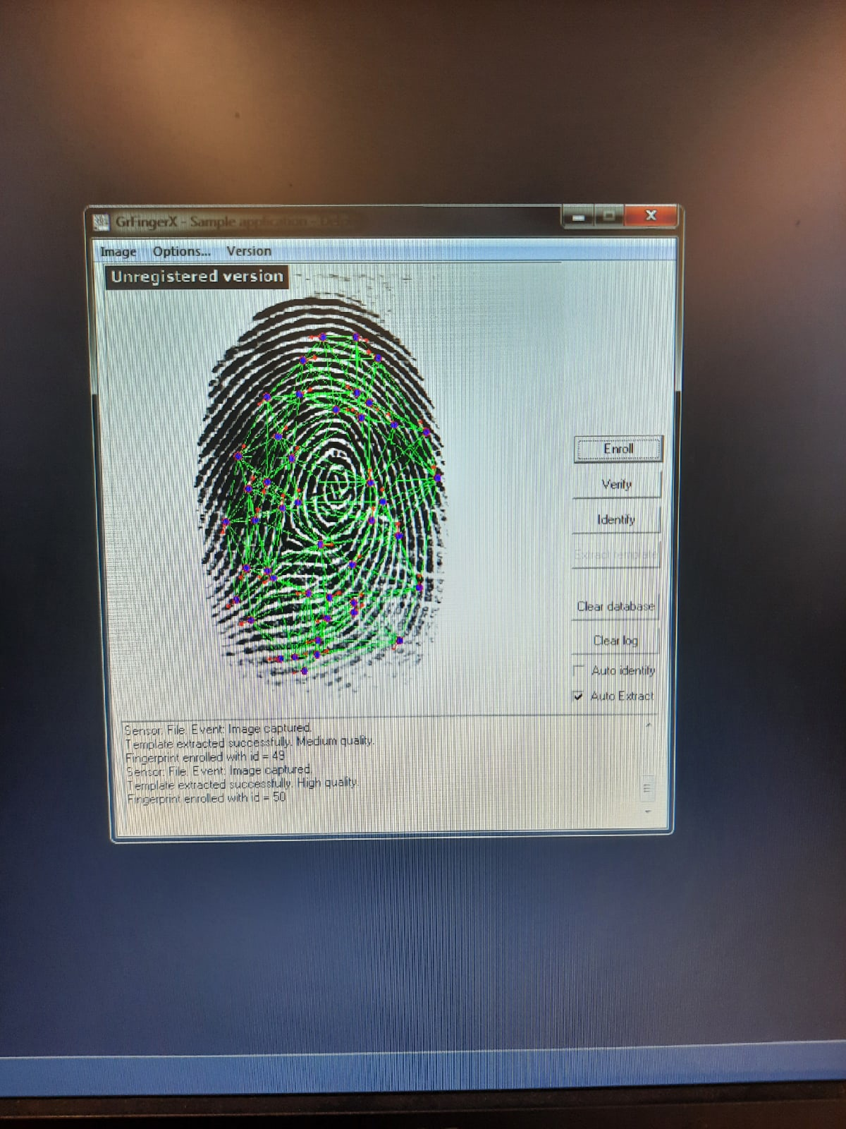

Внесение отпечатков в базу данных

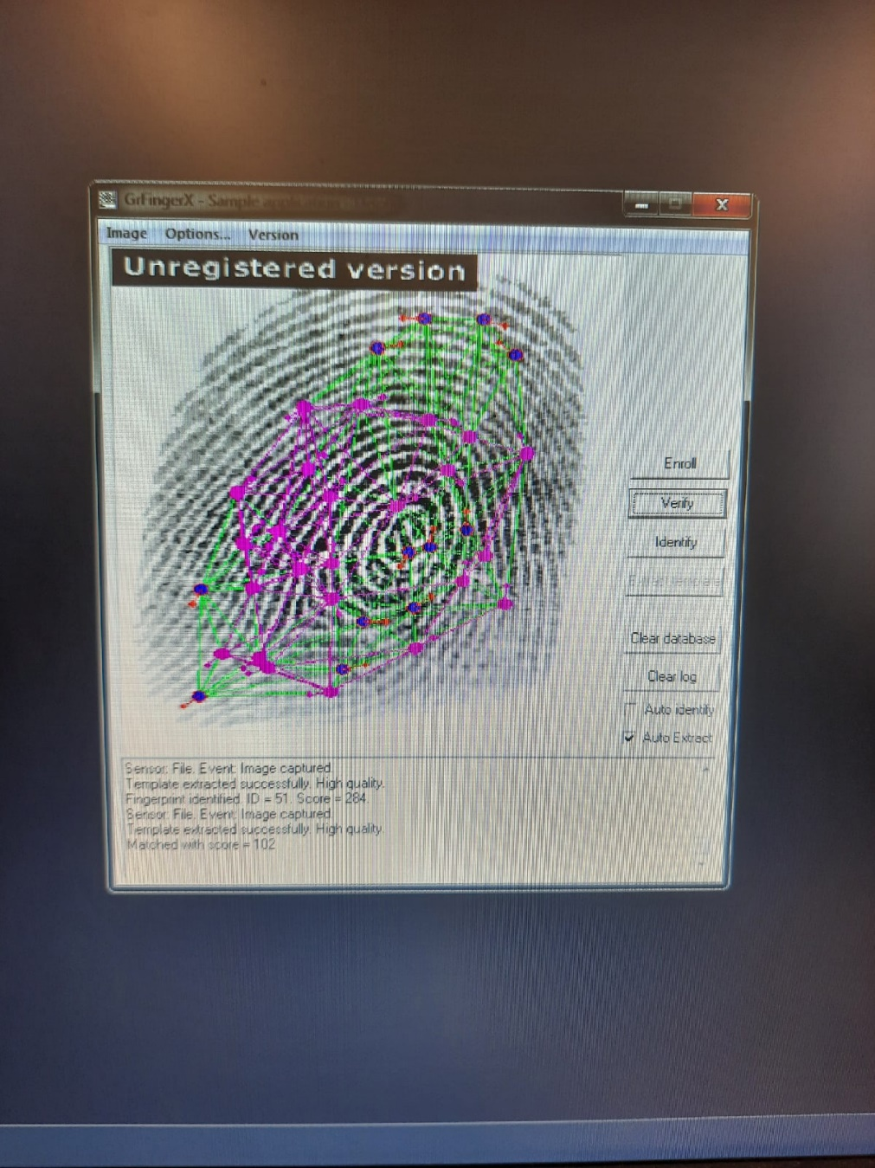 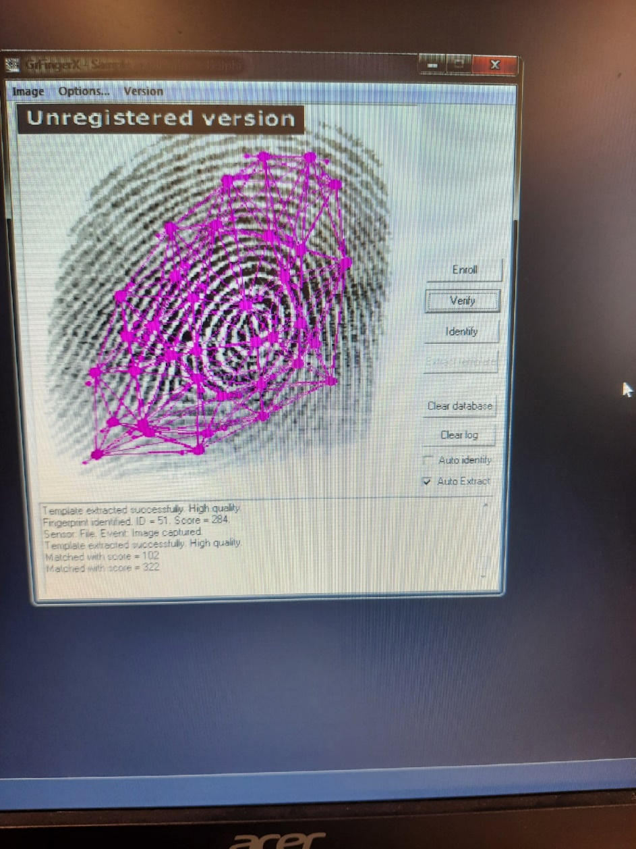

Результаты верификации отпечатков пальцев

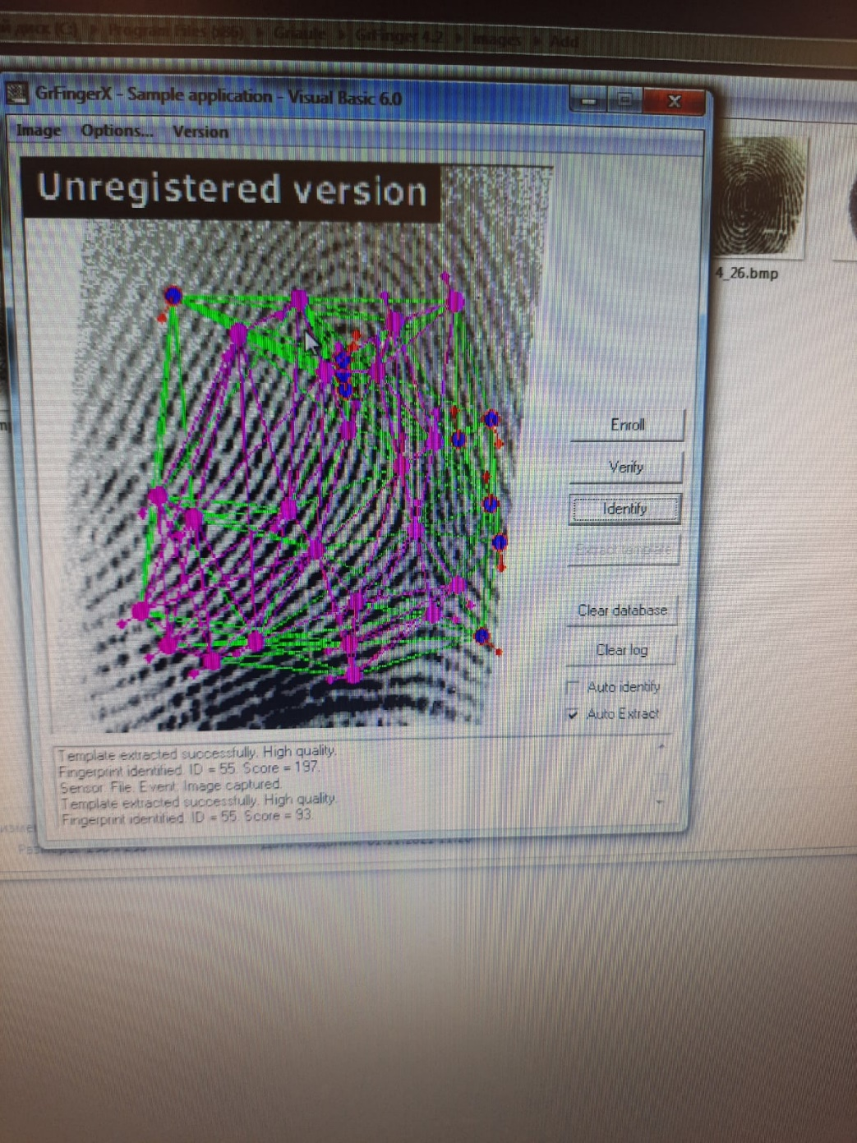 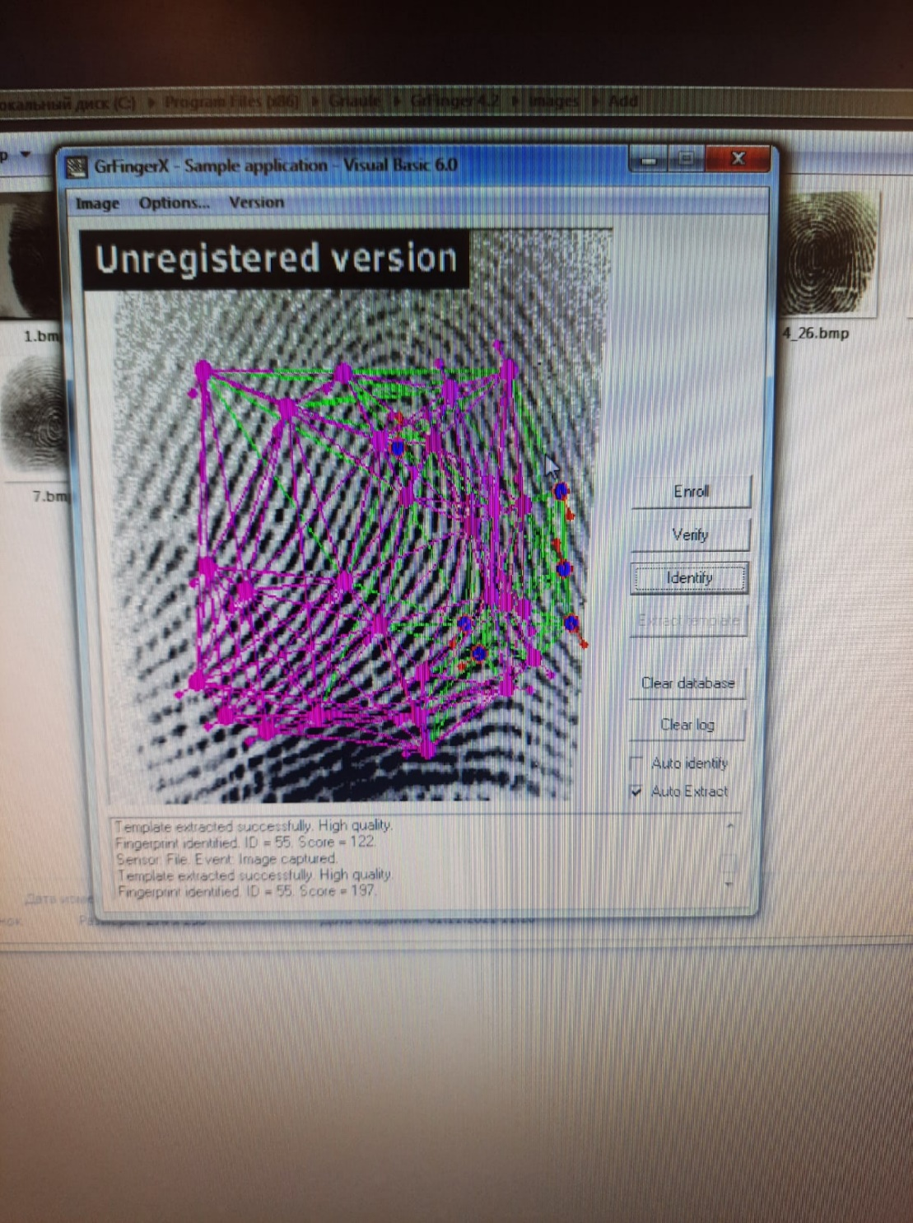

Результаты идентификации отпечатков пальцев

**Вывод:** в ходе работы были изучены основные методы аутентификации по отпечатку пальца и принципы функционирования таких систем. Данная система аутентификации является надежной (малая вероятность подделки) и удобной, так как пользователю не нужно запоминать логин и пароль, если же сканер встроен в мышь, то можно проводить незаметную идентификацию довольно часто, а также малые размеры сканеров позволяют размещать их в мобильных устройствах.